**Mavzu: Exsel dasturiga kirish va sodda amallar bajarish**

**1 usul пуск bo’limidan Excel dasturini topib kiramiz**

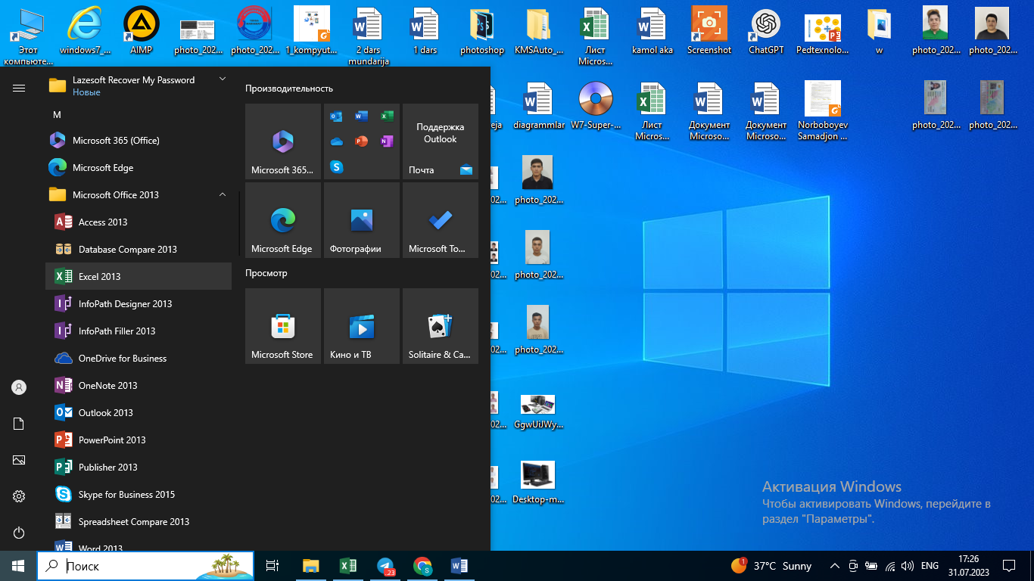

**2-usul: пуск+r buyrug’iga excel deb yozib ok qilamiz**

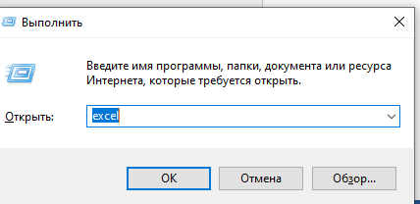

3-usul: sichqonchani o’ng tugmasini bosib саздать dan excelga kiramiz

